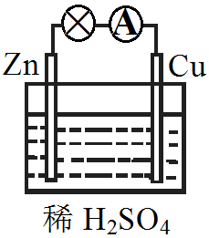
关于右图所示的原电池，下列说法正确的是
A．负极发生还原反应
B．电子由锌片通过导线流向铜片
C．该装置能将电能转化为化学能
D．铜片上发生的反应为Cu²⁺ ＋ 2e－ Cu

